Simulateur de course

TP1 SII PCSI/PTSI
Document professeur

Centre d'intérêt N° 1 :
Analyser
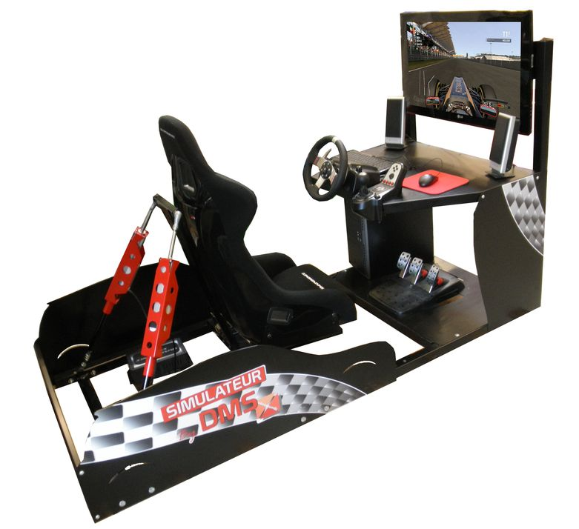

Constitution de l’îlot
- Le simulateur de course
- Trois postes informatiques communiquant avec le simulateur de course

Vous trouverez dans ce document Professeur :
- La fiche de formalisation ;
- La fiche étudiant ;
- Le déroulement des activités ;
- Le document réponses ;
- Un corrige partiel.

FICHE DE FORMALISATION (doc. Professeur)
CPGE - PCSI  SCIENCES INDUSTRIELLE POUR L’INGENIEUR  CI 3 : Analyser les chaînes d’information et d’énergie, identifier les grandeurs les grandeurs physiques |  | TP SII 1 CI 3
 |  | 1er semestre
 |  | Durée : 2 heures
Support : | Photo du poste
Objectifs de formation :  - Identifier et décrire les chaînes d’information et d’énergie d’un système  - Identifier les constituants des chaînes d’information et d’énergie  - Acquérir des grandeurs physiques et apprécier les résultats,  - Lire et décoder un diagramme, un dessin 3D,  - Présenter de manière argumentée une synthèse des résultats. | 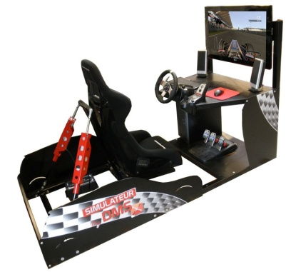
Problématique posée à l’équipe : La fonction du simulateur de course est de restituer le plus fidèlement possible les sensations de conduite. L’objectif de l’activité proposée est de découvrir la structure du simulateur qui permet de répondre à cette fonction.
1 - Conditions générales
Ressources matérielles :
- Simulateur + 3 postes informatiques
Ressources logicielles et numériques disponibles :
- Logiciel DMSsimulateur pour les acquisitions + DMSclient pour travail en ilot
- Modèle Sysml sous MagicDraw

2 - Pré requis
- Architecture structurelle d’un système

3 - Conditions particulières de réalisation (Travail demandé)
Trois groupes de deux travaillent sur le même système. Le TP est organisé en trois parties qui peuvent être traitées dans n'importe quel ordre. Chaque groupe traitera les 3 parties. Le groupe 1 commence par la partie A puis enchaîne les parties B et C. Le groupe 2 traitera les parties dans l'ordre B, C puis A. Le groupe 3 commencera par la partie C puis A et B.
Les trois partie A, B, C correspondent aux domaines du triptyque de la démarche d’ingénieur (cf. présentation du système)
Partie A (40 min) : Mettre en œuvre le simulateur pour découvrir :
- son fonctionnement
- et les moyens mis en œuvre pour restituer des sensation
Partie B (40 min) : Analyser une course et mesurer les écarts entre le système réel et le simulateur
- repérer l’instrumentation
- faire une mesure et l’analyser
Partie C (40 min) : Analyser la structure du simulateur
- repérer les éléments participant à la fonction principale
- proposer une description structurelle du système

4 - Résultats attendus
- Document réponse complété montrant les constituants (photos) et leur organisation (BDD) ainsi qu’un schéma des chaînes fonctionnelles

5 - Critères de réussite :
- Notion d’écart entre l’attendu et l’obtenu
- pertinence de la description structurelle

Savoir faire visés
- Identifier et décrire la chaine d’information et la chaine d'énergie du système
- Identifier les liens entre la chaîne d’énergie et la chaine d'information
- Identifier les constituants de la chaine d'information réalisant les fonctions acquérir, coder, communiquer, mémoriser, restituer, traiter
- Identifier les constituants de la chaine d'énergie réalisant les fonctions agir, alimenter, convertir, moduler, transmettre, stocker
- Utiliser des symboles et des unités adéquates
- Vérifier l’homogénéité des résultats
- Repérer les différents constituants de la chaîne d'énergie
- Repérer les différents constituants de la chaîne d'information
Connaissances abordées

A3 : Appréhender les analyses fonctionnelle et structurelle
Chaine d’information et d'énergie :
- diagramme de blocs internes
- diagramme paramétrique
A5- Apprécier la pertinence et la validité des résultats.
Grandeurs utilisées :
- unités du système international
- homogénéité des grandeurs
D1- S'approprier le fonctionnement d'un système pluritechnologique.
- Chaîne d'énergie
- Chaîne d'information
Commentaires
Cette description permet de construire une culture de solutions
Prévoir l’ordre de grandeur et l’évolution de la mesure ou de la simulation
Critiquer les résultats issus d’une mesure ou d’une simulation
Identifier des valeurs erronées
Valider ou proposer une hypothèse

FICHE ETUDIANT
  - La problématique posée à l'équipe
La fonction du simulateur de course est de restituer le plus fidèlement possible les sensations de conduite. L’objectif de l’activité proposée est de découvrir la structure du simulateur qui permet de répondre à cette fonction.
  - La description des activités pendant la séance

Trois groupes de deux travailleront sur le même système. Le TP est organisé en trois parties qui peuvent être traitées dans n'importe quel ordre. Chaque groupe traitera les 3 parties.
Le groupe 1 commencera par la partie A puis enchaînera les parties B et C. Le groupe 2 traitera les parties dans l'ordre B, C puis A. Le groupe 3 commencera par la partie C puis A et B.

Toutes les informations dont vous avez besoin sont données au fur et à mesure dans l'énoncé ou dans le dossier technique accessible depuis le logiciel ClientSimulateur sous l’icône de documentation  .
Partie A
Exploiter les programmes utilisés pour faire fonctionner le simulateur
Partie B
Analyser une course et définir les performances du simulateur
Mettre en œuvre le simulateur
Partie C
Analyser la structure du simulateur
Mettre en évidence les sensations de conduite reproduites
Repérer l’instrumentation
Faire une mesure
Analyser la mesure
Repérer les éléments participant à la fonction principale
Proposer un diagramme des chaînes d’énergie et d’information
Chaque groupe doit rendre :
Le document réponse constitué des éléments essentiels analysés durant le tp.

  - Les prérequis
- Représentation des chaînes fonctionnelles d’un système
- Description SysML d’un système.

DEROULEMENT DES ACTIVITES
Problème posé à l'équipe
Un simulateur est un dispositif physique et/ou informatique dont la fonction est de reproduire le plus ﬁdèlement possible le comportement entrée-sortie d'un système de référence (réel). Pour une simulation de conduite, il est nécessaire de disposer d’un logiciel traduisant virtuellement le système réel (jeu vidéo dans notre cas) et d’une architecture matérielle utilisant ce logiciel pour rendre compte des phénomènes sensoriels.

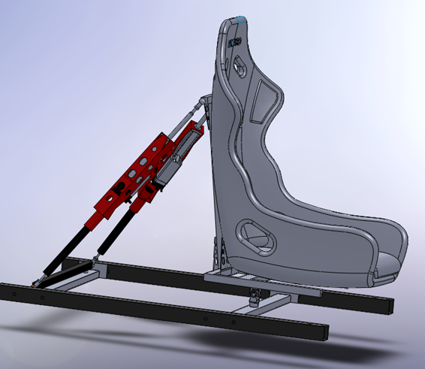
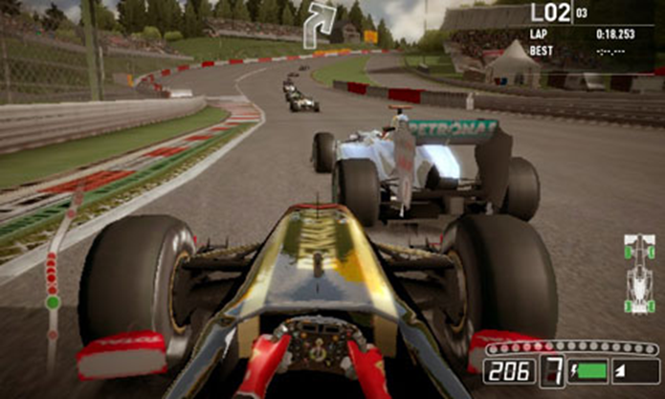
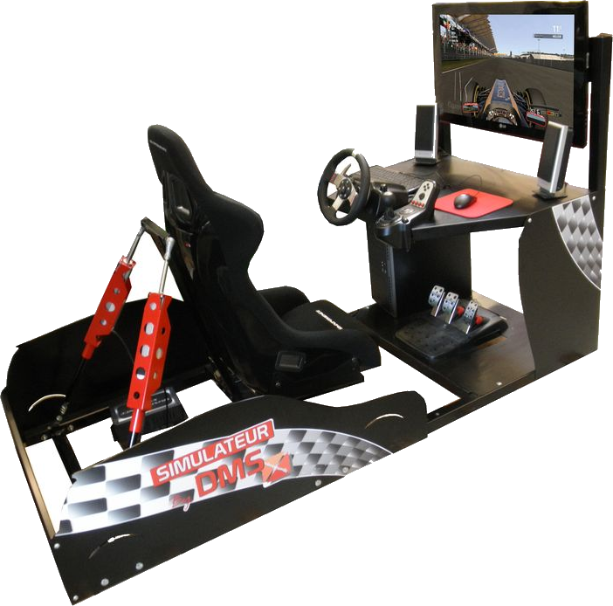
Nous allons à travers différentes études découvrir la structure d’un simulateur selon une démarche de l’ingénieur (fig. 1) en ne considérant que le domaine réel et le domaine du laboratoire.
Domaine du réel
Système en situation
Performances réelles
en utilisation
Prévoir
Banc d'essai
Performances
mesurées
Domaine du laboratoire
Modèles
Domaine de la simulation
Performances
simulées
Vérifier
Valider

fig. 1 : La démarche de l'ingénieur

Partie A (40 minutes)
Objectif : Mettre en œuvre le simulateur et déterminer les moyens utilisés pour restituer les sensations de conduite
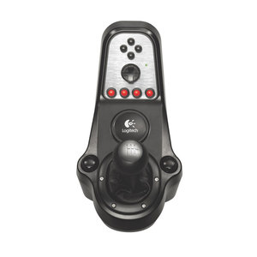
Start
Validation
Retour arrière
Vérifier que l’applicatif ServeurSimulateur soit bien lancé sur le poste informatique du simulateur (icône verte dans la zone de notification inférieure droite). Si ce n’est pas le cas, cliquer sur l’application ServeurSimulateur.
Lancer le programme SimCommander sur le poste du simulateur en suivant le scenario décrit par le diagramme de séquence 1 donné en annexe. Choisir le jeu F12011.
Suivre ensuite la procédure décrite dans le diagramme de séquence 2 pour accéder au jeu.
Vous pouvez régler les options de jeu une fois celui-ci lancé (sur la piste appuyer sur le troisième bouton rouge du levier de vitesse). Compte-tenu de la difficulté du jeu, il est préférable de choisir un mode de passage automatique des vitesses mais l’assistance au freinage désactivée.
Lancer une course. Faire un tour pour vous familiariser avec la conduite.
Q 1 : Par quels moyens sont restituées les sensations de conduite ? Donner au moins 3 solutions. Proposer un diagramme de cas d’utilisation du simulateur.
Dans le domaine du transport (aéronautique, maritime, ferroviaire, routier), on définit trois mouvements de rotation autour d’axes particuliers comme indiqué sur la figure ci-contre.
Q 2 : Quels sont les mouvements (roulis, tangage, lacet) reproduits par le simulateur didactisé ?
Repérer sur le circuit une zone en ligne droite suivie d’un virage peu serré et d’une nouvelle ligne droite. Vous positionner au début de cette zone et accélérer au maximum en restant le plus droit possible puis prendre le virage à grande vitesse et freiner le plus fort possible dans la deuxième ligne droite. Revenir en arrière si nécessaire pour arriver à obtenir une conduite « parfaite ».
Depuis un poste informatique connecté au simulateur, lancer le logiciel ClientSimulateur. Vérifier que le simulateur est bien connecté (message d’information dans le logiciel), sinon consulter le dossier technique (bouton aide) pour connaître la manière de relier informatiquement le simulateur et le logiciel.
Choisir le menu Acquisitions  et définir une durée de 40s. Se préparer à réaliser la conduite. Lancer la mesure en cliquant sur  et rouler !
Observer les évolutions de l’angle de roulis et de tangage au cours de la course ainsi que les accélérations relevées selon x et y. Ces courbes ont été enregistrées pour vous et seront exploitées dans la seconde partie.

Partie B
Objectif : Analyser une course et les écarts entre les sensations fournies par le simulateur et le jeu

Les jeux vidéos sont de plus en plus réalistes et fournissent un grand nombre d’informations sur le véhicule, sur la conduite, etc…
Les informations issues d’une course faites par un bon joueur ont été enregistrées et sont visualisables dans le logiciel d’acquisition ClientSimulateur.
Aller dans le menu Analyse  et ouvrir le fichier : course_TP1. Sélectionner ensuite cette mesure. Prendre en abscisse le temps et en ordonnée DATA3 (accélération longitudinale du véhicule) et DATA4 (accélération latérale) ainsi que la vitesse du véhicule (DATA1) et le régime moteur (DATA2)
Q 3 : Justifier les signes des accélérations longitudinale (dans le sens d’avance) et latérale dans plusieurs zones du circuit.
Q 4 : Expliquer sur les zones à accélération constante à quoi correspondent les sauts d’accélération.
Q 5 : Repérer la zone à virage.
Le principe de simulation est simple : le jeu fournit des informations en temps réel à un logiciel qui pilote le simulateur de manière à obtenir des accélérations linéaires ou angulaires le plus fidèlement possible à ce que délivre le jeu.
Q 6 : Repérer sur le simulateur la solution utilisée pour mesurer les angles du siège ainsi que les accélérations et vitesses angulaires. On parle de centrale inertielle.

Les accélérations du siège ont été mesurées pendant cette course.

Q 7 : Tracer l’accélération longitudinale donnée par le jeu (DATA3) et l’accélération longitudinale (tangage) mesurée par la centrale inertielle. Relever les valeurs maximales de ces accélérations. Conclure sur l’écart entre ce que fournit le simulateur et ce que donne le jeu. (Le mode de pilotage sera vu dans un autre TP).

Partie C
Objectif : Analyser la structure du simulateur
Le document réponse est à remplir et rendre à la fin de la séance.
Les parties précédentes ont montré la nécessité de piloter le simulateur correctement en fonction des informations données par le jeu vidéo. La découverte précise de l'architecture du système et l'organisation des constituants est nécessaire pour pouvoir élaborer un modèle de commande du simulateur.
Le simulateur est constitué des éléments suivants :
- L’ordinateur composé entre autre d’un jeu vidéo et du logiciel SimCommander
- Différents périphériques pour interagir avec le joueur : écran, haut-parleurs, volant, pédalier, levier de vitesses
- Une structure articulée constituée d’une base fixe (bâti), de deux vérins asservis et d’un siège. Un boitier (SX3000) permet de relier l’ordinateur aux vérins.
Q 8 : En vous aidant de la description de l'architecture du système dans le dossier technique (Aide du logiciel ClientSimulateur), repérer les constituants sur le simulateur et compléter les photos du document réponse.
Q 9 : Compléter également le diagramme BDD en renseignant les noms des composants manquants.
Q 10 : Proposer un diagramme décrivant les chaînes d’information et d’énergie du simulateur en utilisant les éléments du diagramme BDD. Pour cela, s’aider du document générique « Chaîne d’énergie et d’information modèle » fourni en cours.

Annexes

Diagramme de séquence 1 : Lancement du logiciel SimCommander
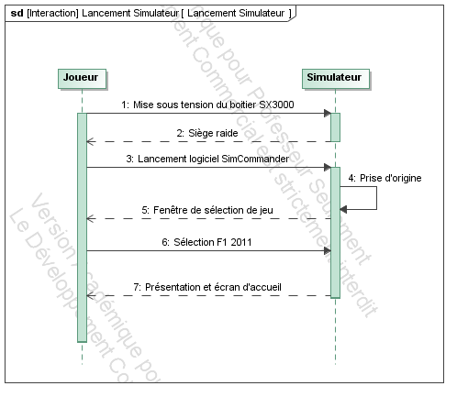

Diagramme de séquence 2 : Paramétrage du jeu F1 2011
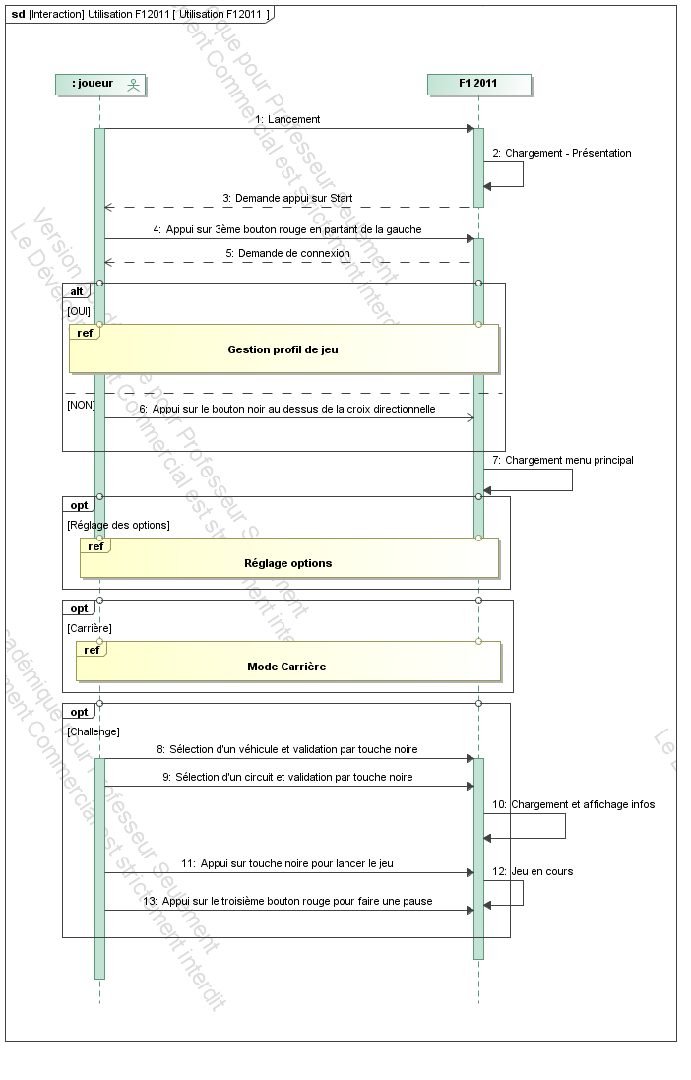

DOSSIER REPONSES (doc. Etudiant)

Réponse :
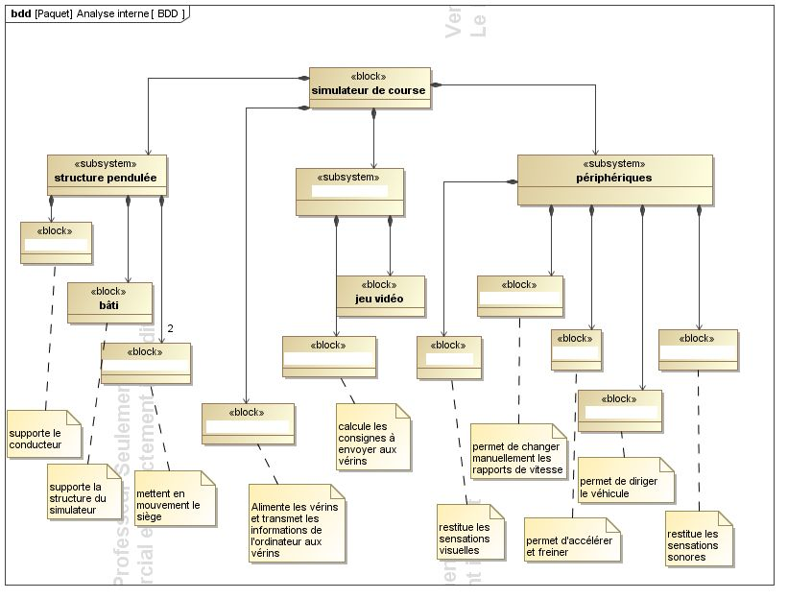

Corrigé partiel

Q1. Les sensations de conduite sont reproduites :
- grâce aux images qui défilent en fonction de la vitesse (restitution visuelle),
- grâce aux enceintes qui restitue l’environnement sonore,
- grâce aux vérins qui restituent les sensations d’accélérations/freinage, de mouvement.
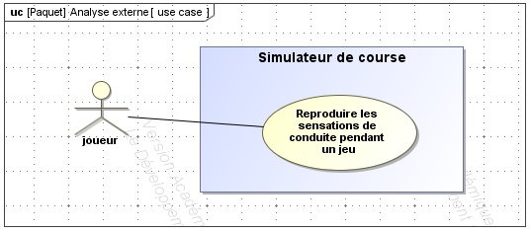

Q2. Les mouvements reproduits par le simulateur sont le roulis et le tangage qui sont obtenus par 2 vérins.

Q3. On observe dans une zone en ligne droite des accélérations longitudinales positives car on accélère. Juste avant le virage, l’accélération devient négative car on freine (cf. pourcentage de freinage correspondant) et l’accélération latérale devient différente de 0. On constate que pour un virage à droite l’accélération latérale est positive ce qui correspond à être projeté vers l’extérieur du virage.
Les irrégularités constatées sur les courbes où l’accélération est constante correspondent aux passages de vitesse. Ceci est confirmé par les changements de rapport observés.

Pour mesurer les angles et accélérations / vitesses angulaires du siège, il est nécessaire de disposer d’un capteur positionné sur le siège. Le seul constituant possédant des fils posé sur le siège est le boitier gris qui est donc la centrale inertielle.

Mettre courbe Simulateur avec comparaison des accélérations jeu et mesurées
On constate que les accélérations ressenties ont globalement la même allure que celles émises par le jeu cependant les niveaux sont très différents (d’un facteur d’au moins 10). Les irrégularités n’apparaissent pas sur la courbe émise par le jeu, ce qui laisse supposer un pilotage trop sensible aux variations du simulateur.
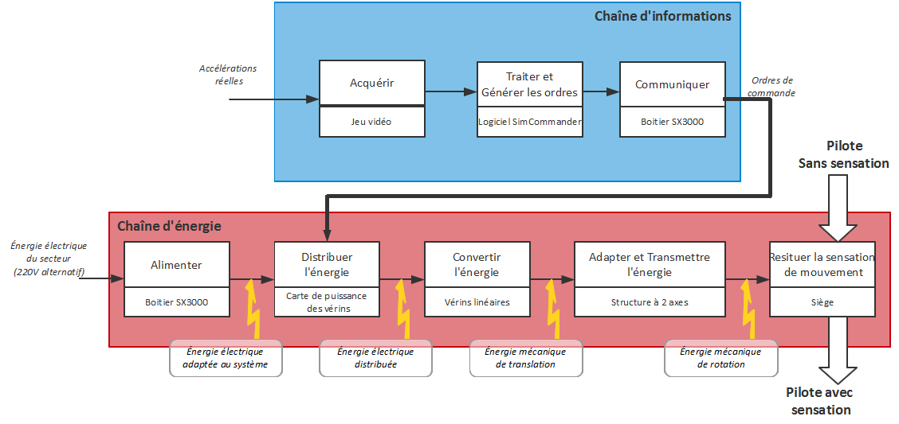
Proposition de chaîne d’énergie et d’informations

DOSSIER REPONSES (doc. Professeur)

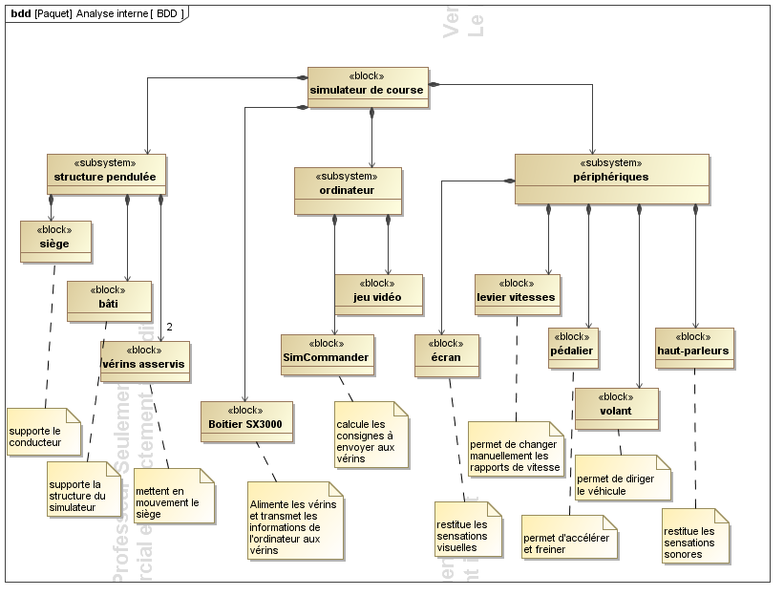

Vérins asservis
Siège
Volant
Ecran
Pédalier
Haut-parleur
Levier
Bâti
Boitier SX3000

